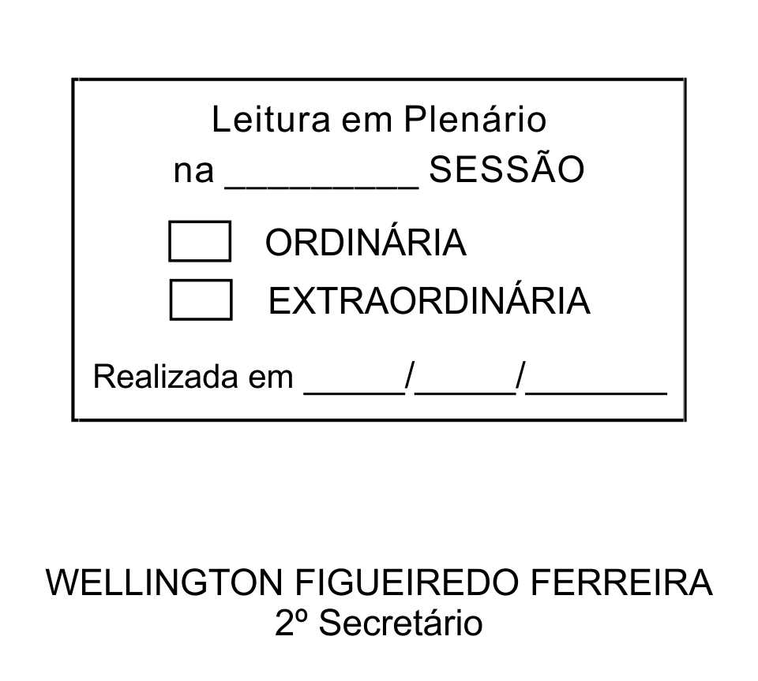
MOÇÃO Nº 32/2013

De Pesar pelo falecimento do estimado Ex-Prefeito José Fernandes Zito Garcia.

Excelentíssimo Senhor Presidente,

Faleceu em 05 de Fevereiro de 2013, aos 82 anos de idade, o estimado Senhor JOSÉ FERNANDES ZITO GARCIA.

Zito será sempre lembrado como uma das mais expressivas personalidades políticas do Município. Foi Presidente desta Casa de Leis no ano de 1963 e Prefeito Municipal nos períodos 1989/1992 e 2001/2004

Sabemos ser incomensurável a dor de seus familiares e inúmeros amigos, mas entendemos que a solidariedade humana é um dos poucos meios de amenizar esse difícil momento.

Posto isto, o Vereador WELLINGTON FIGUEIREDO FERREIRA, com o apoio dos demais Vereadores, solidarizam-se com a família e REQUEREM ao Egrégio Plenário para que faça constar na Ata da presente Sessão, Moção de Pesar pelo falecimento do Senhor JOSÉ FERNANDES ZITO GARCIA.

Que da presente seja dada ciência à família enlutada.

Sala das Sessões “Dr. Júlio Arantes de Freitas”, 05 de fevereiro de 2013.

WELLINGTON FIGUEIREDO FERREIRA
(CEARÁ)
Vereador

PROTOCOLO Nº CETSR 05/02/2013 - 08:19:12 00913/2013

...continuação Moção de Pesar nº 032/2013

ADENILSON CORREIA  Vereador | ALACIR RAYSEL  Vereador
ALEXANDRE RODRIGO SOARES  (MANDI)  Vereador | ALFREDO FERNANDES ESTRADA  Vereador
DONIZETE PLÍNIO ANTONIO DE MORAES (DONIZETE CARTEIRO)  Vereador | ETELVINO NOGUEIRA  Vereador

FLÁVIO ANDRADE DE BRITO  Vereador | ISRAEL FRANCISCO DE OLIVEIRA  (TOCO)  Vereador
JOSÉ ANTONIO DE BARROS  (ZÉ DENTISTA)  Vereador | LUIZ GONZAGA DE JESUS  Vereador
MARCOS AUGUSTO ISSA H. DE ARAÚJO  (GUTO ISSA)  Vereador | MAURO SALVADOR SGUEGLIA DE GÓES  (MAURINHO DE GÓES)  Vereador
RAFAEL MARREIRO DE GODOY  Vereador | RODRIGO NUNES DE OLIVEIRA  Vereador

